【注意】请使用IE10浏览器、360浏览器、谷歌浏览器、QQ浏览器等登录
网址如下：直接访问：https://0144.whxunw.com/exam
或者 http://www.whxunw.com 进入之后，点击高校云，选择自己的主考学校
用户名为准考证号，初始密码为身份证后6位。

- 登录到系统之后，点页面上“实践技能”按钮
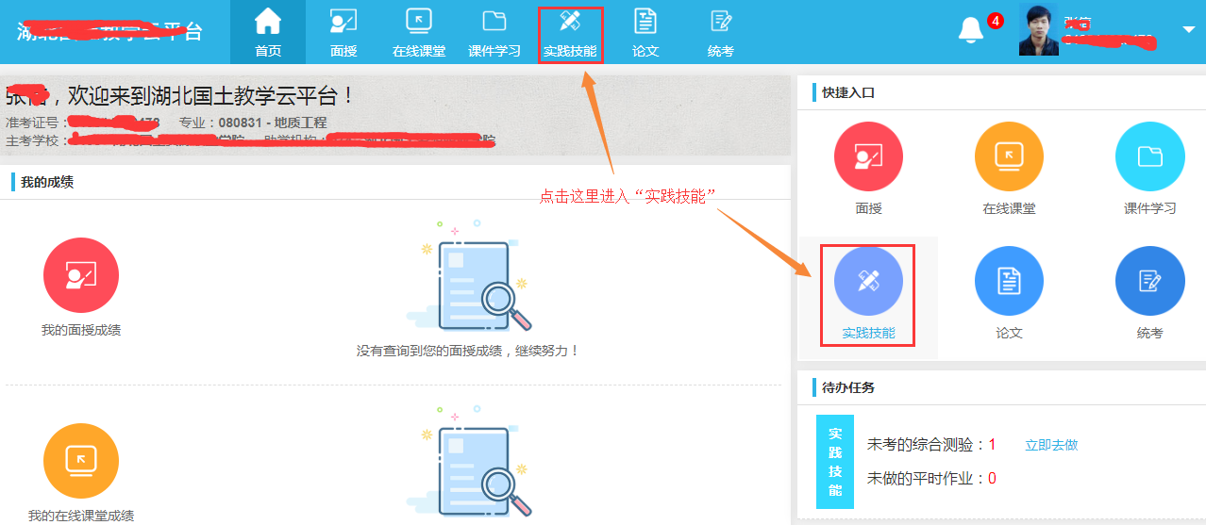
- 点“我的试卷”
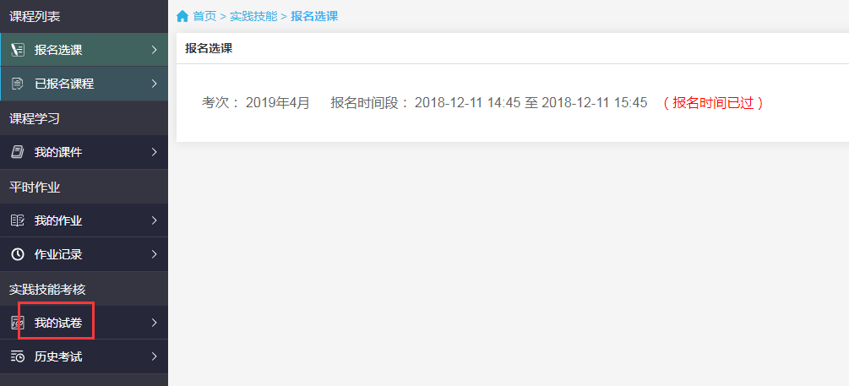
- 点“开始考试”
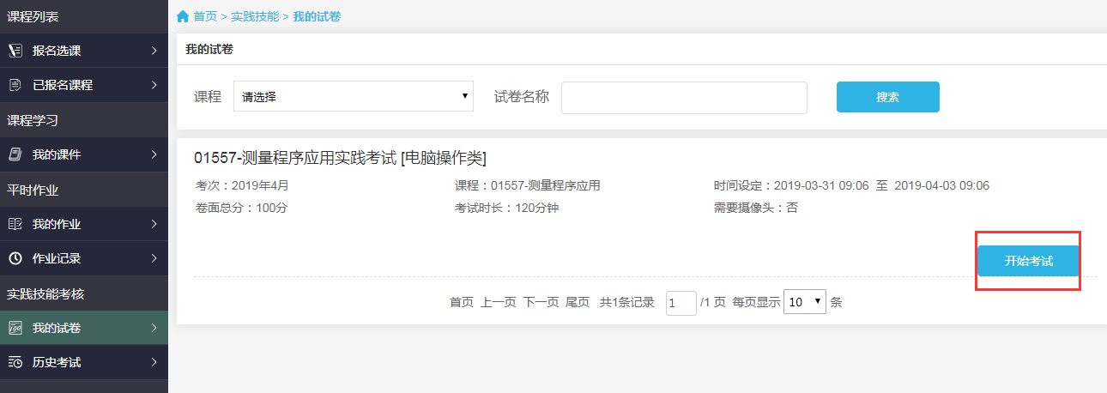
注意：如果系统提示需要摄像头记录考试过程，请使用谷歌浏览器、360浏览器、、QQ浏览器等登录，也可以直接使用手机做作业，微信扫一扫登录页面的二维码即可，操作方式一样。
可看到此页面和首页中待考的综合测验是一致的。
试卷名称：综合测验的名称
时间设定：即考试的开始时间和结束时间。未到开始时间，后面的操作按钮显示的是还未开始；到了开始时间，后面的操作按钮显示的是开始考试，点击开始考试，即可进入考试。到了结束时间，考试就结束，不能再进入了。

考试时长：即考试总共的时长，超过此时长，请在规定时间内提交试卷。

卷面总分：试卷的满分。
需要摄像头：需要摄像头选项为“是”时，为需要摄像头，请提前确定电脑已安装摄像头，不然无法进入考试。为否时，表示不需要摄像头。
（1）在实践技能考核\我的试卷中查找相应试卷。
（2）在开始考试时间到达后，可点击试卷后的开始考试进入考试中。
（3）如果需要摄像头，系统会弹出如下图提示：
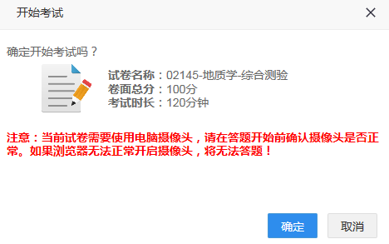
如果已安装摄像头，点击确定即可，否则不能进入考试。

（4）确定后，系统会弹出如下图：
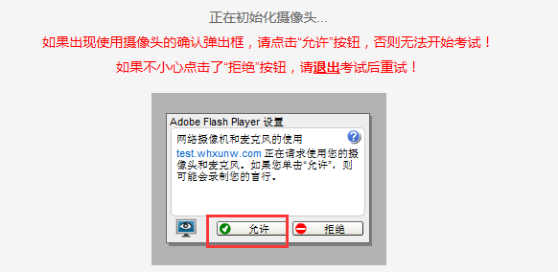

（5）点击允许，允许开启摄像头，即可进入考试。否则无法进入考试。

（6）进入考试中，如下图：
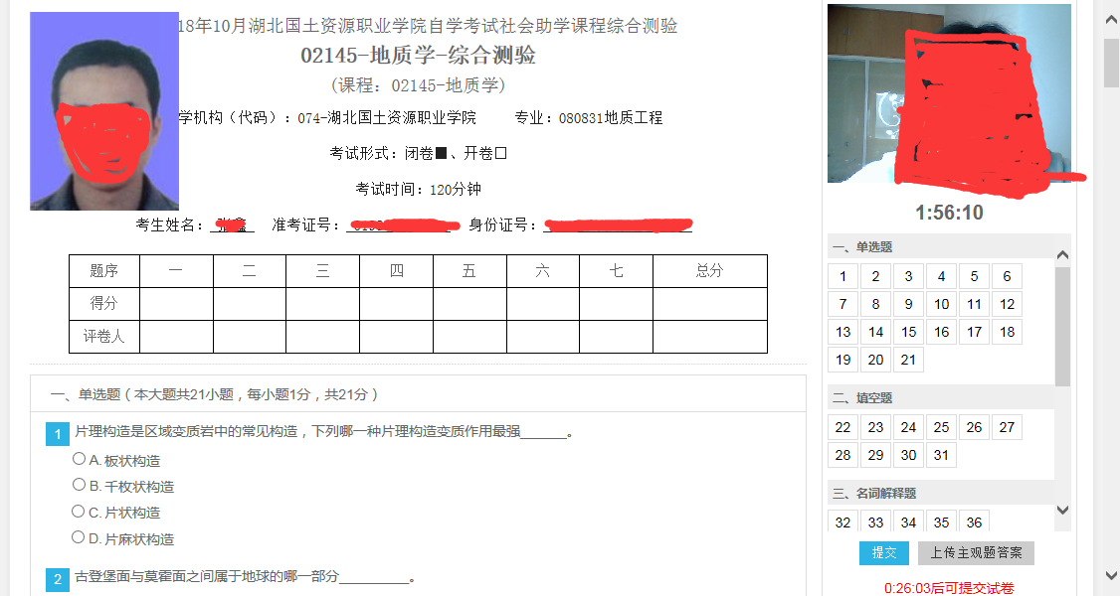
从上图中，可看到试卷和纸质试卷类似。
左边图像是准考证相片，右边如开启摄像头会有摄像头图像。
考生核对自己的姓名、准考证号、身份证号。
查看试卷对应的课程、助学机构、专业等信息。
最主要是看考试时间即时长，右边会有倒计时，时间到了会自动提交试卷。
（最短交卷时间30分钟）

（7）做完一道题后，右边题号框中，已做的题就变为绿色，如下图：

（8）从右边题号中，可点击未做的试题号，试题会直接跳到此题中。比如：考生做了很多道题后，发现其中第2道题没有变绿说明第2道题漏做了，这时点击第2道题题号，界面会直接跳到第2道题中，考生不用去寻找第2道题。

（9）做题过程中，考生如退出答题，在时间未结束时，可点击继续考试再继续答题，如下图：
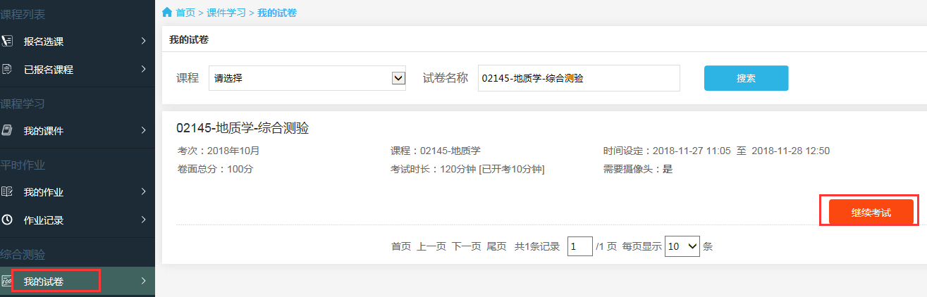

注意：考试期间不要随意退出，退出后考试倒计时并没有停止。

- 开始答卷
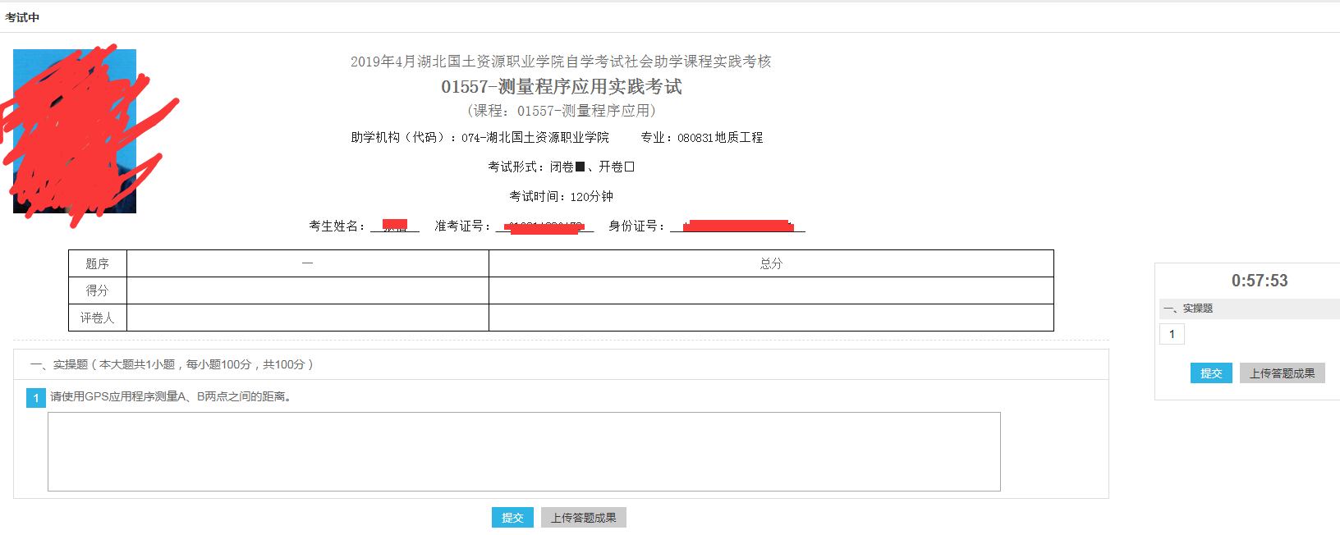
如果有需要用其他应用软件来设计的试题，设计完作品之后，文件名命名为准考证号码+姓名，例如：014212344321张三.docx，如果有多个文件，就压缩打包一下，然后点击“上传答题成果”，上传自己的作品。同时对应题下面的输入框里面输入：见答题成果014212344321张三.docx
- 交卷
如果试题都做完了，且达到了最短交卷时间，就可以交卷了，点“提交”按钮即可。
(1)系统最短交卷时间是30分钟，做完试卷，上传完主观题答案后点击交卷按钮，系统会弹出提示框：
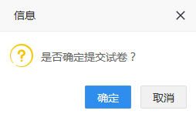

（2）确定后，系统会检查是否有未做试题，如果有未做的试题，系统会再次提示：

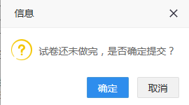

（3）再次确定后，成功提交试卷。
提醒：答题时注意倒计时，测试时间到了会自动交卷。
考试期间不要随意退出，退出后考试倒计时并没有停止。

